### Fiche Métier Opérateur:

### 

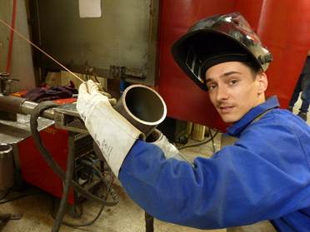

* Matricule: 1700229
* Nom & Prénom:BOUSDIRA Ala
* Âge: 26 ans
* Experiences:

Expérience 2 ans dans la Soudure

Expérience 4 ans dans l’emballage

### **Mes missions :**

* Souder les cellules photovoltaïque
* Contrôler les produits
* Emballer les produits
* Ranger et stocker les produits

**Mes Certifications:**

* Machine de Soudure MASB07
* Machine d’emballage EMB07